Modelo para el diseño y producción de un multimedia para el curso Recursos Didácticos para el Aprendizaje del Inglés

Model for designing and producing a multimedia for the course Didactic Resources for the English Learning

Silvia Saborío-Taylor
silvia.saborio.taylor@una.cr
Universidad Nacional, Costa Rica

DOI: http://dx.doi.org/10.22458/caes.v9i2.2153

Volumen 9, Número 2
30 de noviembre del 2018
pp. 358 - 380

Recibido: 17 de setiembre del 2018

Aprobado: 26 de noviembre del 2018

Resumen

Las Tecnologías de Información y Comunicación (TIC) implican cambios no sólo a nivel global en la sociedad, sino también en los sistemas educativos. Los profesores deben adquirir las competencias necesarias que les faculte para una integración de las TIC en los diferentes escenarios educativos. Paralelo a la propuesta de un rediseño curricular del curso Recursos Didácticos para la Enseñanza del Inglés, se presentó el diseño y producción de un multimedia para informar y proporcionar a los docentes que imparten el curso sobre herramientas tecnológicas aplicables a la enseñanza y aprendizaje del inglés. Como sistematización de la experiencia, este artículo presenta un modelo como guía para los diversos elementos que componen explícitamente la fase de diseño y producción de un material multimedia. De igual forma se incluye aspectos evaluativos posterior al proceso de diseño y producción del multimedio que ayudaron a mejorar la calidad del material desde la perspectiva de aspectos técnicos, estéticos y de contenido.

Palabras clave: TIC; multimedio; diseño; producción.

Abstract

The Information and Communication Technologies (ICT) imply changes not only globally in society, but also in the education systems. Professors must acquire the necessary skills that enable them to integrate ICT in different educational scenarios. Parallel to the proposal of a curricular redesign of the course Didactic Resources for English Teaching, it was presented the design and production of a multimedia to inform and provide teachers, who teach the course, on technological tools applicable to English teaching and learning. As a systematization of the experience, this article presents a model as a guide for the various elements that explicitly make up the phases of design and production of a multimedia material. Likewise, evaluative aspects are included after the multimedia design and production process, which helped to improve the quality of the material from a perspective of technical, aesthetic and content aspects.

Key Words: ICT; multimedia; design; production.

Introducción
Las Tecnologías de la Información y Comunicación (TIC) proponen un cambio radical en la sociedad en la sociedad, lo cual requiere de una formación de los ciudadanos para lograr convivir en la sociedad del conocimiento. Esta es la razón por la que uno de los objetivos primordiales de diversos países en esta última década ha sido la integración de las TIC en los sistemas educativos (Suárez, Almerich, Gargallo y Aliaga, 2013).

De acuerdo con Gómez, Contreras y Gutiérrez (2016) el proceso de enseñanza y aprendizaje va más allá́ del espacio tradicional de aula y el docente deja de ser un únicamente un transmisor de conocimientos. Esto conlleva a un nuevo paradigma en el que utilizar las TIC representa la oportunidad y el reto de innovar los procesos educativos. De esta forma, y tomando en cuenta la abrupta transformación de diversos espacios en las sociedades actuales, es imperativo incorporar en los procesos de enseñanza y aprendizaje, competencias que faculten a los individuos y brinden esa capacidad de adaptación permanente a los cambios del entorno. El desarrollo de estas competencias implica la exigencia de cambios profundos en la pedagogía, nuevos enfoques, diferentes formas de enseñanza y aprendizaje, recursos y materiales innovadores a la educación modificándose incluso el papel tradicional del profesor y del estudiante.

Como pilar en la introducción de la tecnología a la educación, está en el hecho de formar profesores competentes para incorporar las TIC en los diversos escenarios educativos, y no meramente estéticas y administrativas, así como instruirlos en un amplio abanico de capacidades y competencias, que superen con creces el mero dominio técnico e instrumental sobre las mismas. El cuerpo docente debe estar en capacidad de diseñar situaciones de aprendizaje apoyadas con las TIC, y generar capacidades que deben ser integradas en el proceso de enseñanza y aprendizaje, y que forman parte de las competencias profesionales básicas de un profesor (Camacho, 2014).

Parte de esta responsabilidad recae sobre el rol que ejercen las instituciones de educación superior en cuanto a la preparación de profesionales capacitados en diferentes competencias que los faculten de diversas habilidades y destrezas. Al respecto, Arras, Torres y García (2011) afirman que las universidades, tomando en cuenta su papel primordial en formar profesionales del siglo XXI, son contextos donde el estudiante debe adquirir competencias en cuanto a conceptualización e implementación de las TIC para su desempeño académico y futuro ejercicio profesional.

La incorporación de las TIC puede lograr establecer un mejoramiento de la calidad de la educación; pueden dotar de dinamismo a los procesos de enseñanza y aprendizaje; y por último, pueden generar mayor variedad en alternativas pedagógicas y metodológicas, más allá de lo que las prácticas educativas tradicionales por sí solas pueden hacerlo. En sí, las TIC aportan avances al mejoramiento de la calidad de la educación, constituyéndose en medios o herramientas que apoyan el proceso pedagógico.

Formulación del problema

El curso Recursos Didácticos para el Aprendizaje del Inglés se incluye dentro de la malla curricular de la carrera Enseñanza del Inglés, de la Universidad de Costa Rica. El eje problematizador del curso responde a cómo propiciar la creación e implementación innovadora y pertinente de recursos didácticos que respondan a las necesidades, intereses y problemas de los y las estudiantes y les ayude a mejorar en su proceso de enseñanza-aprendizaje del idioma Inglés (División de Educología, 2003).
Para Cabero (en Garassini y Cabero, 2006), un recurso didáctico es un elemento curricular, que por sus diversos sistemas simbólicos y estrategias de utilización favorece al desarrollo de habilidades cognitivas y valores en los sujetos en un contexto. De esta forma, el curso pretende fomentar la utilización, construcción y aplicación correcta de los recursos didácticos como un elemento esencial en el aprendizaje de los contenidos que se desarrollan en el aula en el proceso de enseñanza y aprendizaje del inglés.

Según Reyes (2017), el interés en el desarrollo de competencias en los programas concuerda con un enfoque de la educación centrado primordialmente en el estudiante y en su capacidad de aprender. Para ello, las TIC cumplen un papel fundamental en la transformación del entorno de aprendizaje actual, principalmente centrado en el docente, a un entorno centrado en el estudiante, donde el docente no es el principal generador de información ni el único transmisor de conocimiento. Su rol trasciende y se convierte en un facilitador de aprendizaje, por lo que el estudiante participa activamente en la construcción de su propio aprendizaje (UNESCO, 2005).

Según el Consejo Nacional de Rectores (2005), la tecnología y la innovación son aspectos importantes a integrar en un sistema universitario. Por tanto, las instituciones de educación superior universitaria deben trabajar en fortalecer el proceso de enseñanza y aprendizaje potenciando desarrollo tecnológico; además, es imperativo que actualicen los programas académicos mediante la incorporación de las TIC.

Como resultado los aspectos señalados y de las políticas actuales de Universidad Nacional que apuntan hacia la innovación curricular, se diseñó una propuesta curricular renovada del curso de Recursos Didácticos para la Enseñanza del Inglés. Sin embargo, de forma que dicha propuesta pudiera ser implementada en forma significativa y relevante por medio del profesorado, se trabajó de igual forma en el diseño y la elaboración de un multimedio informativo para dicho curso.

Justificación

Es importante destacar que la División de Educología se ha comprometido por el desarrollo de una serie de procesos orientados a la revisión y evaluación de las ofertas académicas, conducentes al mejoramiento cualitativo de los procesos pedagógicos involucrados con la formación docente.

Según el Plan Estratégico Quinquenal de la Unidad de Educología (2009), se apunta de especial relevancia, el diseñar un plan de formación continua que facilite la renovación permanente de los educadores en servicio en el sistema educativo costarricense y de los académicos y administrativos de Educología y se caracterice dicho plan, por plantear propuestas innovadoras que permitan una formación profesional acorde con la realidad actual, caracterizada por los grandes avances en tecnologías.
Estudios llevados a cabo con base en las opiniones de estudiantes, egresados y docentes revelaron la escasa incorporación de aspectos tecnológicos en el desarrollo de experiencias de aprendizaje. Además, se apunta sobre la necesidad de incorporar herramientas propias de las tecnologías para la información y comunicación (González y Salmerón, 2009).

Para la División de Educología, hoy se enfrenta a un cambio en las concepciones sobre la ciencia y la cultura. Esto conlleva a asumir la tarea que tiene que ver con la influencia de las nuevas tecnologías de la información y su impacto directo en la creación de nuevos escenarios educativos más diversos y dinámicos, que facilitan espacios para la participación sostenida de diversos grupos sociales representados en universidades, organismos internacionales, públicos y privados, los cuales, obligatoriamente hay que tomar en cuenta a la hora de plantear cuestiones relativas a la educación (Plan Estratégico Quinquenal de la Unidad de Educología, 2009).

Cuevas y Álvarez (2009) señalan cómo el entorno tradicional del joven ha cambiado de formato y se digitaliza. Esto incide en que el acceso al las TIC satisface las necesidades individuales y sociales. Los jóvenes se encuentran inmersos dentro de ambientes de redes sociales y la relación entre iguales es necesaria, por ello, las tecnologías brindan un aporte en estos contextos de relación y espacios de cooperación y de participación.

Debido a que se consideró proponer un rediseño curricular del curso Recursos Didácticos para Aprendizaje del Inglés en cuanto a la conceptualización, la estructuración, el diseño y la implementación eficiente de las TIC dentro de su programa de estudios; se trabajó también con el diseño y producción de un multimedia como sistema de distribución de información complementario a la propuesta curricular. Su objetivo fue informar y proporcionar a los docentes de nuevas herramientas pedagógicas de aprendizaje significativo integrando la tecnología con los enfoques y metodologías aplicadas a la enseñanza del idioma inglés como lengua extranjera.

Marco teórico

Los grandes avances que presentan las TIC son parte esencial de la coyuntura actual, y esto genera nuevas formas de socialización, educación, producción de conocimiento y acceso a la información. Las TIC generan una creciente alternativa de herramientas, dispositivos y contenidos digitales que obligan a un desarrollo profesional del docente, de manera que facilite no sólo la creación de nuevos ambientes formativos y estrategias pedagógicas, sino que también se genere una adecuada implementación que permita que se aprovechen las TIC, facilitando de manera rápida el acceso y la organización de la información (Sierra, Bueno y Monroy, 2016).

Sin embargo, cabe destacar que la incorporación de las TIC se basa en la capacidad del docente para interactuar o relacionarse con las TIC, de forma que se puedan construir escenarios de comunicación diferentes a los contextos tradicionales. Por tanto, para que las TIC sean un factor exitoso de innovación es necesario que el docente las utilice para hacer propuestas diferentes, con una diversidad de metodologías enriquecidas mediante el uso de diferentes recursos didácticos en contextos más auténticos y significativos.

Debe haber también un sentido de apropiación de las TIC por parte del profesorado dentro de los procesos de enseñanza y aprendizaje. Este tipo de apropiación implica la forma en que cada docente incorpora las TIC dentro de la praxis pedagógica; es decir, hay un apropiación relacionada con con el conocimiento generado a través de las TIC, su uso instrumental o toda transformación y adaptación a sus prácticas educativas (UNESCO, 2016).

Para Viñals y Cuenca (2016), muchos los docentes por su propia iniciativa han decidido renovarse con el objetivo de preparar al estudiante para los retos de la Era Digital; sin embargo, también existen muchas las reacciones contrarias que generan un rechazo ante estos cambios motivados por la tecnologización de los diferentes entornos. Por ello, resultaría pertinente que se potencie la creación de repositorios de objetos de aprendizaje, donde los docentes logren acceder a la formación técnica y didáctica respecto al uso de TIC.

Como consecuencia, se implementa entonces la utilización de la red como sistema de distribución de información (Web-Based Information Distribution System, por su nombre en inglés) a partir de la creación de un material multimedial pertinente para la capacitación docente respecto a la aplicación de las TIC dentro de los espacios formativos del idioma inglés. Al respecto, se entiende que un multimedio es la combinación de diferentes sistemas de símbolos, tales como texto, imagen, sonido y video, en una aplicación multisensorial e interactiva que permite remitir información a un grupo de destino (Neo, en Shank, 2005).

Dentro de las ventajas pedagógicas del uso del multimedia, se encuentra que el diseño adecuado y pertinente de este material promueve en la audiencia modelos mentales para el aprendizaje más precisos y efectivos según sus objetivos. Además, un multimedia es un medio que genera en el usuario un procesamiento de datos, pasando de ideas básicas a planteamientos más complejos y con experiencias de aprendizaje más significativas (Méndez, Ortiz y Lozada, 2013).

Así, la producción del multimedio se logró mediante la ejecución de las siguientes etapas (Cabero y Gisbert, 2014):
- Diseño: etapa que implicó determinar objetivo del multimedia, identificación de destinatarios, selección de información, conformación de equipo humano y técnico para la producción del material, selección y determinación de la plataforma en el cual se ubica el multimedia, creación de guión didáctico, búsqueda y selección de material complementario.
- Producción: etapa que desarrolló la creación de los medios (animaciones flash), transferencia de texto del guión didáctico al entorno multimedia.
- Evaluación: etapa que incluyó la validación por parte del juicio de expertos en contenido y diseño gráfico.

Descripción del multimedio

El material multimedial representa un recurso complementario a la propuesta curricular, para lo cual cumple una función como sistema de distribución de información al proporcionar a los docentes que impartan dicho curso nuevas herramientas pedagógicas de aprendizaje significativo integrando la tecnología con la metodología aplicada en dicha propuesta. Para ello, según Cabero y Gisbert, (2014), el diseño descansa sobre la estructura general del sitio, y no precisamente sobre los materiales que contienen. De esta forma se puede encontrar diverso volumen de información para que sea el propio usuario el que la relacione y la evalúe en función de sus necesidades y seleccione las que considera más apropiadas para sus objetivos formativos. Se introducen diferentes elementos informativos que ponen a disposición del usuario recursos informativos, tanto textuales como de conexión a otras páginas web, para que pueda por sí mismo profundizar en la información o realizar estudios específicos sobre determinadas áreas de interés en particular.

Por consiguiente, el multimedio es de carácter informativo, por lo que proporcionar a los docentes de nuevas herramientas pedagógicas de aprendizaje significativo integrando las Tecnologías de Información y Comunicación a la enseñanza del idioma inglés como lengua extranjera.

Diseño y producción del multimedio

El diseño y la producción constituyen dos grandes fases en la planificación y desarrollo de materiales de tipo formativo. La primera implica, el análisis de la situación, planeamiento del proceso y el diseño del producto; y la segunda, la elaboración del guión de producto, su realización revisión de los materiales, y la aplicación, entre otros (Cabero y Gisbert, 2014).

Guión didáctico
El diseño del guión didáctico comprendió once módulos que el multimedio incluye (un módulo introductorio y diez de contenido). La Tabla 1 representa información básica y explicativa en el guión didáctico acerca del material multimedia en general.

Tabla 1. Guión didáctico: Descripción del multimedio
Descripción del Multimedia
Nombre del producto multimedia | Implementing ICT in the English Language Class (Implementación de las TIC en la Enseñanza del Inglés).
Objetivo General | Proporcionar a los docentes información sobre herramientas tecnológicas y guías pedagógicas para la implementación dinámica de las Tecnologías de Información y Comunicación en los escenarios educativos de la enseñanza del inglés.
Población meta | Docentes en la enseñanza del inglés como lengua extranjera.
Metodología didáctica | Tutorial informativo por medio de un multimedio sobre las herramientas pedagógicas de aprendizaje significativo integrando las Tecnologías de Información y Comunicación para la enseñanza del idioma inglés como lengua extranjera.
Fuente: Elaboración propia, 2014.

Asimismo, la Tabla 2 ejemplifica la estructura del guión para el módulo introductorio. Dicha estructura incluye el nombre del módulo, los objetivos específicos del mismo, los contenidos por pantalla, los elementos multimediales presentes y los elementos didácticos presentes. La misma estructura se utilizó para los diez módulos de contenido.

Tabla 2. Guión didáctico: Módulo introductorio
Módulo introductorio
Objetivos específicos | Contenidos por pantalla | Elementos multimediales | Elementos didácticos
Introducir al usuario sobre el eje conductor del multimedio. | Introducción al multimedio. | Imagen, texto y audio por medio de formato Flash el cual expone ideas principales introductorias sobre el eje conductor del multimedio.  Botón para saltar la introducción en la parte inferior derecha de la pantalla. | Fase de preparación:  Implementación de las Tecnologías de Información y Comunicación en la enseñanza del inglés.
Reconocer las diferentes secciones que incluye el multimedio. | Introducción a las pantallas del multimedio. | Imagen, texto y audio en formato Flash que muestra las diferentes secciones que integra el multimedio. El usuario puede seleccionar cualquiera de dichas secciones sin la necesidad de seguir un orden lineal.  Botón para activar / desactivar sonido.  Botón para seleccionar pantalla completa. | Fase de asimilación:  Tecnología en la enseñanza de un idioma; pizarras interactivas; prezi; podcast; webquest; wiki; software de autor; portafolio electrónico; las tecnologías a futuro; sobre el multimedio.
Fuente: Elaboración propia, 2014.

Cada uno de los módulos contiene información, actividades o recursos de tipo informativo; esto se propone bajo una misma estructura que facilita la navegación dentro del multimedio sobre:
- la mecánica para la utilización de cada herramienta;
- cómo utilizar cada herramienta;
- videos informativos y explicativos referentes a cada herramienta.
Metáfora pedagógica

En el presente multimedio se abordan diferentes herramientas pedagógicas de aprendizaje significativo integrando las TIC a la enseñanza del idioma inglés como lengua extranjera. Es importante destacar que éste es un multimedio producido en Flash, por lo que contiene animaciones de forma que el tutorial tenga un carácter dinámico.

Dichas animaciones giran en torno a la metáfora pedagógica de un mundo en constante movimiento el cual simboliza la evolución global desde la perspectiva de las TIC. Las nuevas tecnologías propagan las fronteras por lo que su implementación involucra nuevas formas de comunicación. La evolución de la Internet implica mayor accesibilidad a materiales auténticos así como a recursos lingüísticos que faciliten la enseñanza y aprendizaje del inglés (UNESCO, 2004).

El multimedio utiliza una estructura específica que facilita tanto el seguimiento de la información por parte del usuario como su comprensión. Dicha estructura pretende guiar y motivar al usuario en la interacción y profundización con la información que se presenta.

Para la consecución de esta estructura, el multimedio se moviliza bajo elementos sintácticos, semánticos y simbólicos guiados bajo los siguientes principios (Cabero y Gisbert, 2014):
- Cuanto menos más: el material contiene solamente aquello elementos necesarios para el alcance de los objetivos, priorizando así la acción informativa del multimedio.
- Lo técnico supeditado a lo didáctico: La presentación de elementos básicos buscan la fluidez en la navegación, análisis y recepción de los contenidos. Es importante que el estudiante no se distraiga de la información clave y significativa.
- Dinamismo: se incluyen contenidos de calidad con un diseño gráfico en formato flash imaginativo y dinámico, respetando siempre los principios de simplicidad y coherencia.
- Legibilidad: para que el usuario logre percibir y captar la informaciones emplea tipografía color blanco en negrita para que logre resaltar con el fondo oscuro de las pantallas en general. Los títulos de cada pantalla se identifican mediante un color distinto asignado para cada uno de ellos.
- Hipertextualidad: el multimedio propicia el desplazamiento del usuario en forma intuitiva a través de los contenidos. Igualmente, se presenta conexiones externas a diferentes herramientas y videos presentes en la web.
- Flexibilidad: el multimedio ofrece un entorno flexible en cuanto al acceso a los diferentes contenidos; es decir, puede navegar entre módulos sin llevar un orden específico.

Método de navegación y zonas de interacción
Este multimedio presenta un despliegue de contenidos totalmente visible desde el módulo introductorio y posterior a este. Los diez módulos de contenido del multimedio se extienden en una barra de menú, y, al seleccionar cada uno de ellos, se despliega una nueva pantalla con la información concerniente.

La barra de menú para acceder a los módulos se ubica permanentemente en las columnas derecha e izquierda del multimedio (cinco módulos de cada lado). Por esta razón, el método de navegación ser caracteriza por ser no lineal, ya que permite al usuario navegar entre los distintos módulos sin seguir un orden determinado.
Dentro de las zonas de interacción del multimedio se distinguen:
- Las barra laterales izquierda y derecha del menú que despliega los módulos.
- Los botones de texto que logran maximizar la pantalla o insertar/eliminar sonido.
- Los botones de texto que presentan mayor volumen de información mediante enlaces internos o externos.
- Los botones de retroceso.

Mapa de navegación
La Figura 1 visualiza el mapa de navegación que el usuario puede seguir

Figura 1. Mapa de navegación: Implementing ICT in the English Language Class
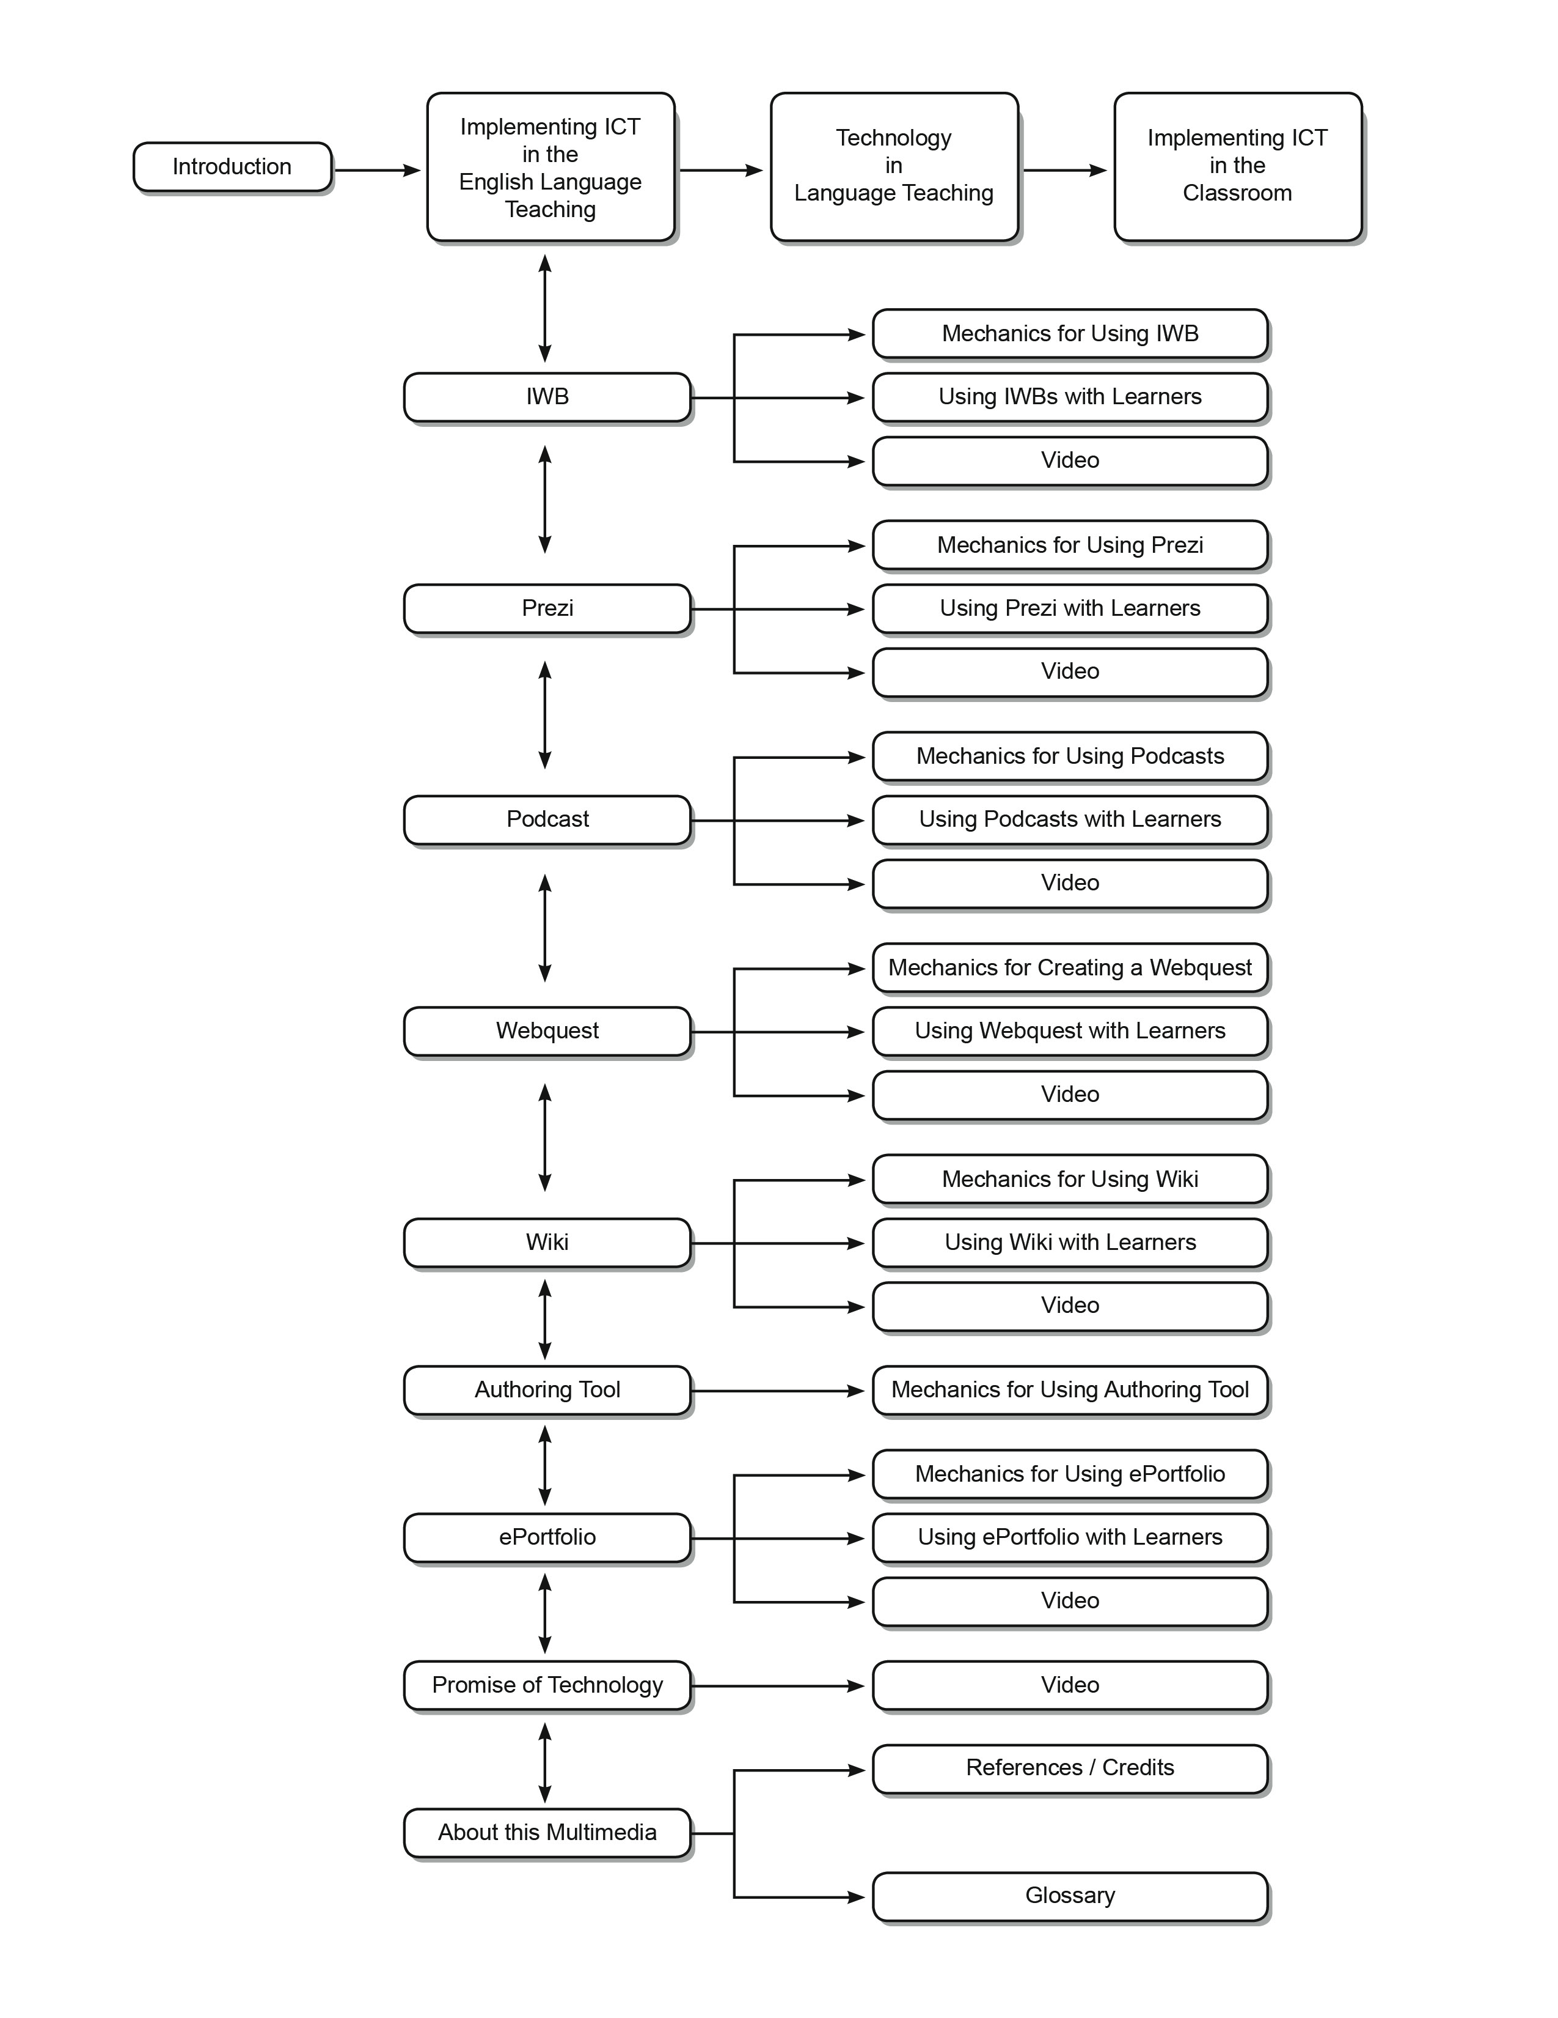

Fuente: Elaboración propia

Mapa del multimedio
La Tabla 3 presenta la distribución de mapa de contenidos del multimedio.
Tabla 3. Mapa del multimedio
Módulo introductorio: Implementing ICT in the English Language Class
- Introducción y objetivo del multimedio.
Módulo 1: Technology in Language Teaching
- Diferentes aplicaciones de medios tecnológicos en la enseñanza del inglés; enfoques CALL y TELL.
Módulo 2: IWB
- Interactive Whiteboard (IWB) - Mechanics for using IWBs - Using IWBs with learners - Video.
Módulo 3: Prezi
- Prezi - Mechanics for using Prezi - Using Prezi with learners - Video.
Módulo 4: Podcast
- Podcast - Mechanics for creating a podcast - Using podcasts with learners - Video.
Módulo 5: Webquest
- Webquest - Mechanics for creating a webquest - Using webquests with learners - Videos.
Módulo 6: Wiki
- Wiki - Mechanics for using a wiki - Using a wiki with learners - Video.
Módulo 7: Authoring Tools
- Authoring Tools - Mechanics for using an authoring tool.
Módulo 8: ePortfolio
- ePortfolio - Mechanics for using the ePortfolio - Using ePortfolios with learners - Video.
Módulo 9: Promise of Technology
- Tecnologías de Información y comunicación y su relación con metodologías tradicionales y las nuevas tendencias en la educación: Internet y Web 2.0.Video.
Módulo 10: About this Multimedia
- Glossary and credits - References.
Fuente: Elaboración propia, 2014.

Manual de Usuario

Se produjo un manual de usuario (Ver Figura 1) el cual incluye especificaciones para lograr una navegación óptima a través del multimedio tanto para acceder el recurso en línea, estilo página web. Cabe destacar que el material multimedia se incorporó también en formato CD-ROM ya que fue creado con propósitos de un trabajo final de graduación y no contaba con un presupuesto asignado para mantenerse en línea por tiempo ilimitado.

Figura 1. Manual de Usuario

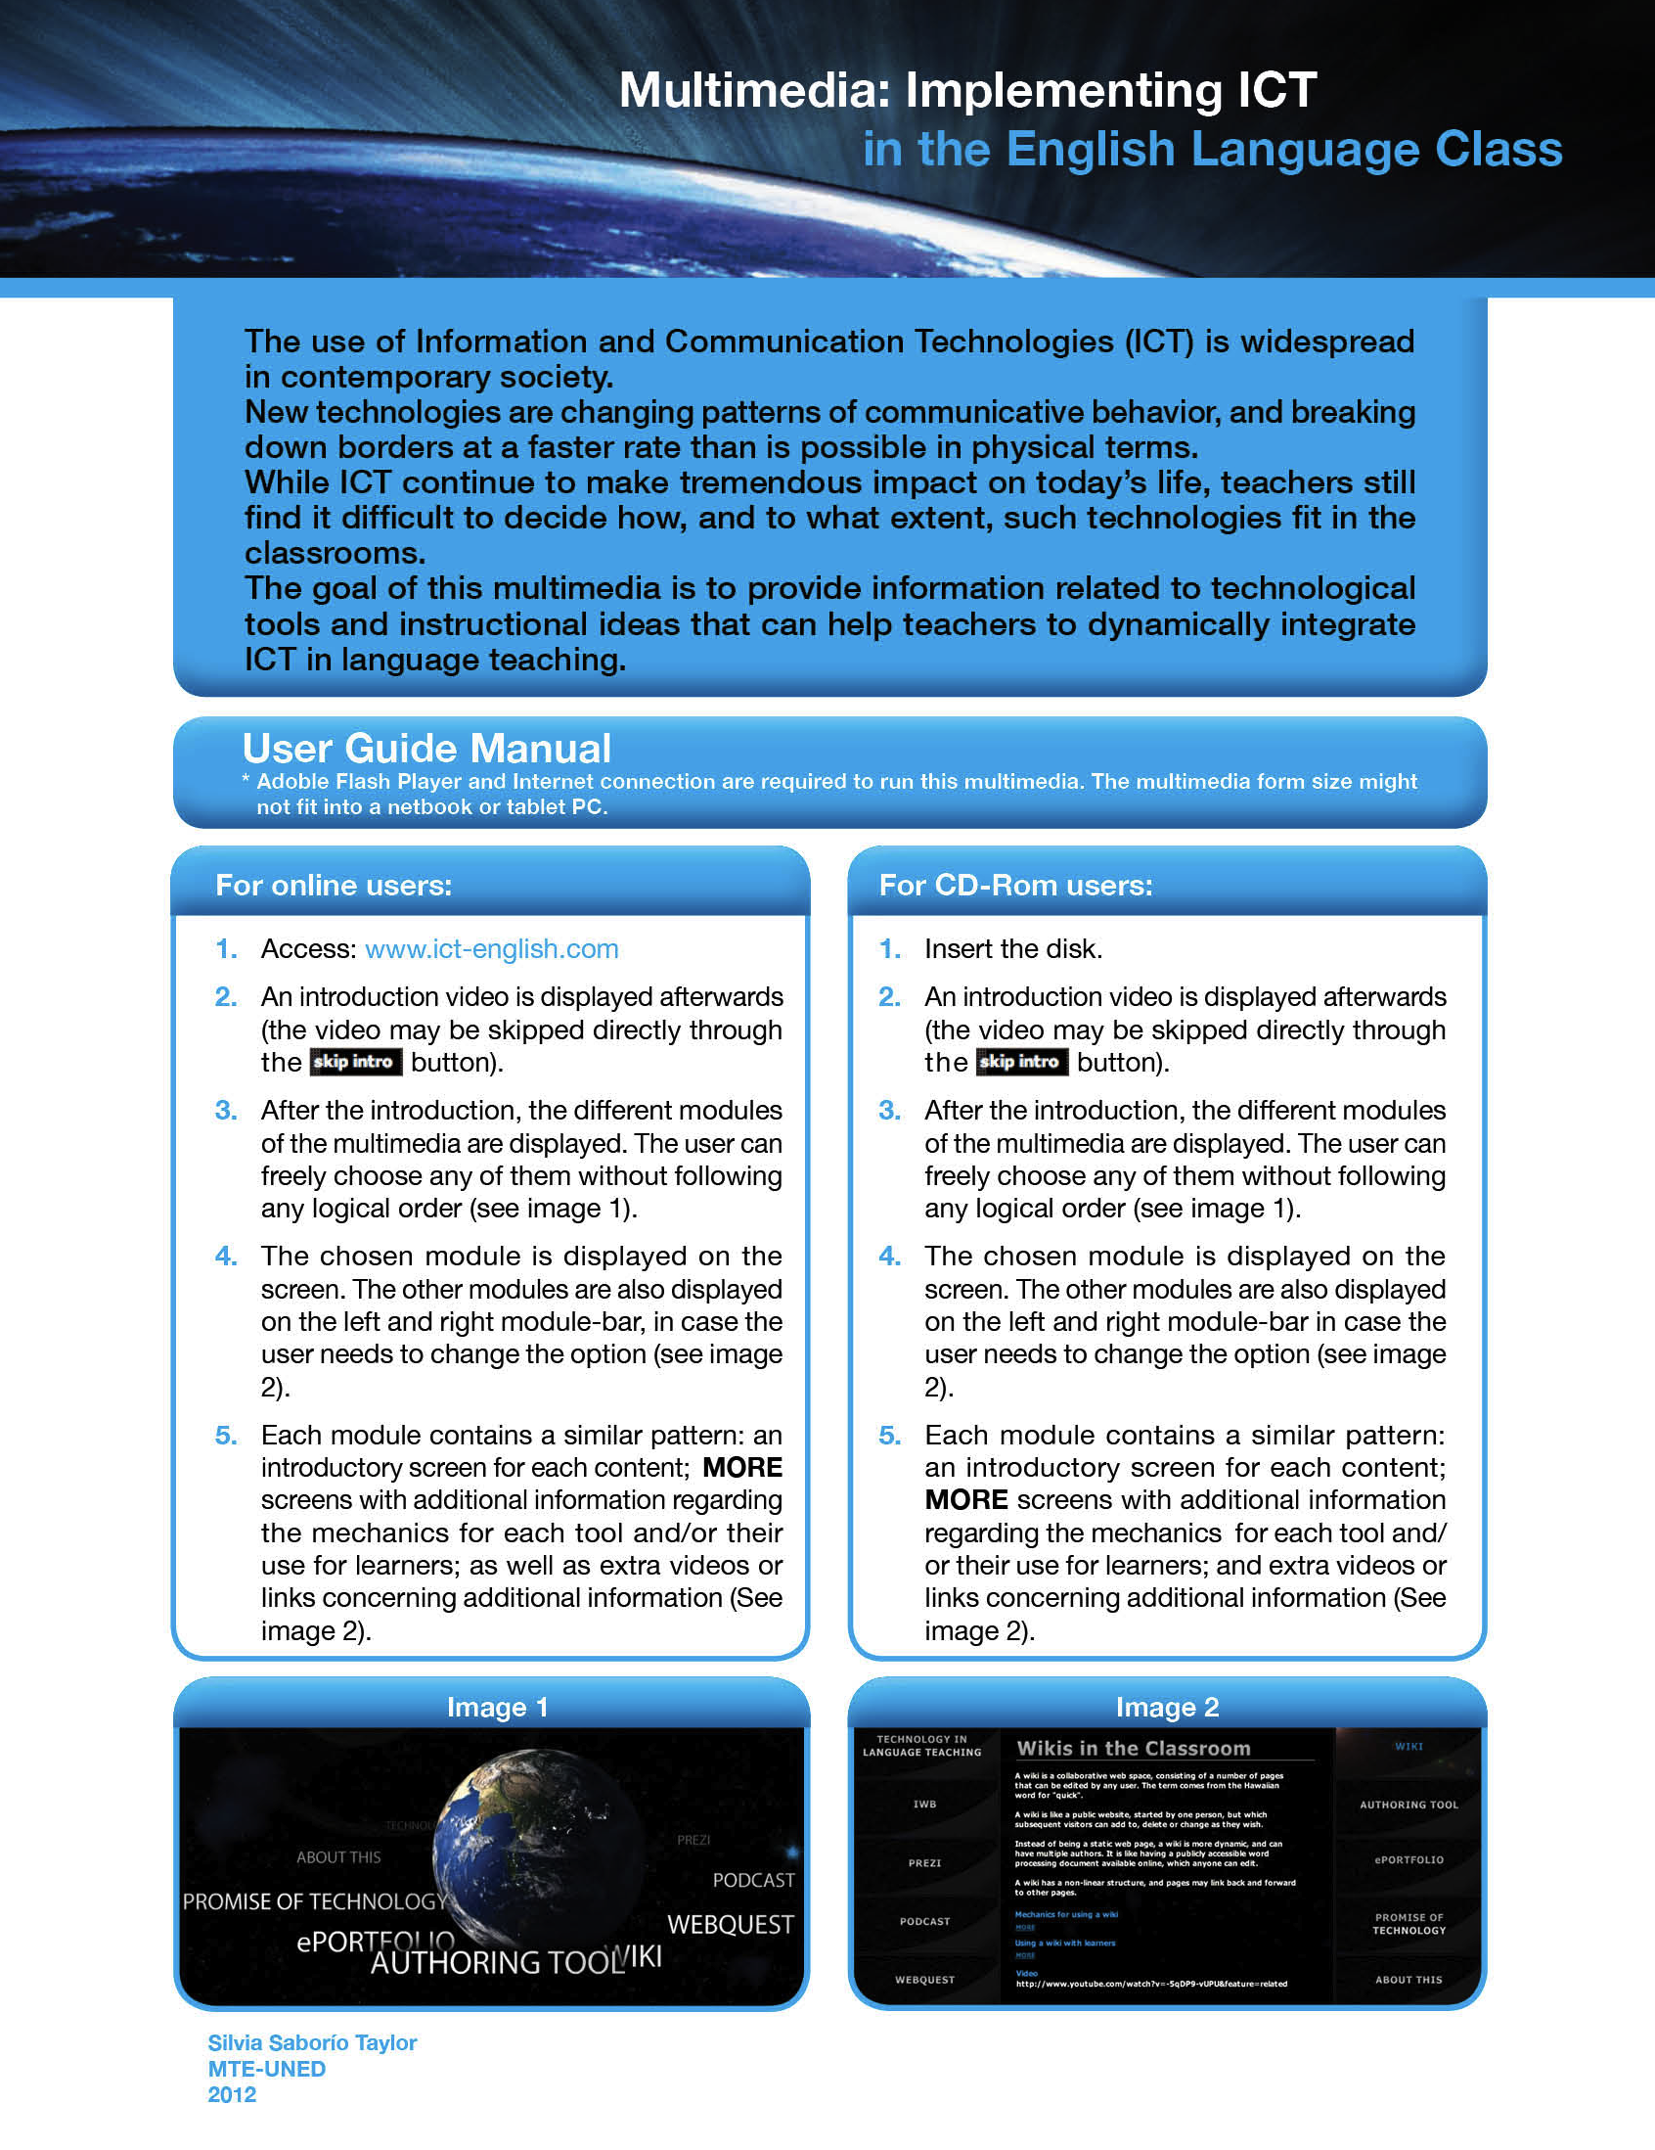

Evaluación del Multimedia

Se evaluó el multimedia valorando la adecuación y la pertinencia como categorías de análisis por lo que se elaboró dos tipos de cuestionarios: uno dirigido a evaluar el multimedia desde lo técnico y lo estético y el otro enfocado en los aspectos pedagógicos. Ambas evaluaciones resultados muy positivos, con muy pocas recomendaciones por mejorar, tales como: tipografía, uso del color, algunas presentaciones gráficas, redacción y ortografía. Posterior al análisis de las sugerencias, se procedió a realizar las mejoras respectivas.

Conclusiones

A modo de conclusión, esta nueva propuesta curricular para el curso Recursos Didácticos para la Enseñanza del Inglés significó una oportunidad dar retroalimentación a los docentes que imparten el curso para trasladar el conocimiento y colaborar en el proceso de que estudiantes experimenten una enseñanza mediada por las TIC. Esta condición les proporcionaría ventajas en lo que habilidades y conocimiento en cuanto a la profundización y la implementación de los recursos tecnológicos aplicados a los escenarios educativos del habla inglesa.

Es importante recalcar que la creación de un material multimedia no puede ser un acto carente de organización; por el contrario, éste debe ser el producto de un proceso meticuloso de diseño y producción. Por tanto, el presente artículo sistematiza una experiencia que sirve como modelo de cómo llevar a cabo las dos fases de planificación y desarrollo de materiales de tipo informativo en cuanto a diseño, definición y/o producción de: guión didáctico, metáfora pedagógica, método de navegación y zonas de interacción, mapa de navegación, mapa del multimedia y manual de usuario, así como la última fase correspondiente a la evaluación.

Recomendaciones

La realización de un multimedio no implica solamente un medio de innovación para cambiar los recursos didácticos que se utilizan para la enseñanza-aprendizaje del idioma inglés. De igual forma, pretende generar una propuesta para que el docente cambie y adapte sus metodologías y actividades según los diversos estilos de aprendizaje; y que de esta forma, logre introducir entornos más auténticos, interactivos y variados para el aprendizaje de las diferentes habilidades del idioma inglés mediante la integración de diversas herramientas mediadas por las TIC.

A pesar de que el presente modelo de diseño y producción del material multimedia no valoró aspectos de accesibilidad, se recomienda incluir diferentes elementos que garanticen que la elaboración de un producto multimedia logre ser accesible para todos y todas. En ese sentido, se debe trabajar en diseñar y producir información y recursos que brinden la misma oportunidad de acceso al entorno.

Referencias
Arras, A., Torres, C. & García, A. (2011). Competencias en Tecnologías de Información y Comunicación (TIC) de los estudiantes universitarios. Revista Latina de Comunicación Social, 66, 1 - 26.

Cabero, J. & Gisbert, M. (2014). La formación en Internet: Guía para el diseño de materiales didácticos. Madrid: Editorial MAD.

Camacho, L. (2014). Nuevos roles de los docentes en la educación superior: hacia un nuevo perfil y modelo de competencias con integración de las TIC. Ciencia y Sociedad, 39(4), 601-640. Recuperado el 10 de noviembre de 2018 de http://www.redalyc.org/articulo.oa?id=87032685003

Consejo Nacional de Rectores. (2005). Plan Nacional de la Educación Superior Universitaria Estatal 2006-2010 [Versión Adobe Reader]. Recuperado de http://estatico.uned.ac.cr/rectoria/Plan%20Nacional%20Educacion%201.pdf

Cuevas, F. & Alvarez, V. (2009). Brecha Digital en la Educación Secundaria: El caso de los estudiantes costarricenses. San José: Universidad de Costa Rica.

División de Educología. (2003). Programa de estudio Recursos didácticos para el aprendizaje de inglés: Macro. Manuscrito inédito, Universidad Nacional, Heredia, Costa Rica.

División de Educología. (2009). Plan Estratégico Quinquenal de la Unidad de Educología. Manuscrito inédito, Universidad Nacional, Heredia, Costa Rica.

Dorrego, E. (s.f.). Modelo para la producción y evaluación formativa de medios instruccionales, aplicado al video y al software. Recuperado de http://lsm.dei.uc.pt/ribie/docfiles/txt200341733415MODELO%20PARA%20LA%20PRODUCCIÓN.pdf

Garassini, W. & Cabero, J. (2006). Medios Didácticos para el desarrollo del lenguaje en preescolares en Venezuela. Comunicar, 26. Recuperado de http://www.google.com/url?sa=t&rct=j&q=&esrc=s&source=web&cd=2&ved=0CCoQFjAB&url=http%3A%2F%2Fredalyc.uaemex.mx%2Fpdf%2F158%2F15802628.pdf&ei=przXTpTsF-fm0QHY3r3EDQ&usg=AFQjCNGB153cuOlO3kpGz5AzlIWrkl2mEA&sig2=5-VyIBTkl6e2TV3R7ZJ9Sg

Gómez, M., Contreras, L. & Gutiérrez, D. (2016). El impacto de las tecnologías de la información y la comunicación en estudiantes de ciencias sociales: un estudio comparativo de dos universidades públicas. Innovación Educativa, 16(71), 61-80.

González, F. & Salmerón, X. (2009). Plan de estudios licenciatura en pedagogía con énfasis en didáctica. Heredia: Universidad Nacional.

Méndez, W., Ortiz, D. & Lozada, J. (2013). Fases de aprendizaje en el uso de tecnología multimedia en estudiantes de educación. Caso: Universidad Rafael María Baralt. Omnia, 19(1), 114-127. Recuperado el 10 de noviembre de 2018 de http://www.redalyc.org/pdf/737/73726911006.pdf

Salinas, J. (2008). Innovación Educativa y Uso de las TIC. Revista Universidad y Sociedad del Conocimiento, 1(1). Recuperado de http://www.uoc.edu/rusc/dt/esp/salinas1104.pdf

Sierra, J., Bueno, I. & Monroy, S. (2016). Análisis del uso de las tecnologías TIC por parte de los docentes de las Instituciones educativas de la ciudad de Riohacha. Omnia, 22(2), 50-64. Recuperado de http://www.redalyc.org/pdf/737/73749821005.pdf

Suárez, J., Almerich, G., Gargallo, B. & Aliaga, F. (2013). Las competencias del profesorado en TIC Estructura básica. Educación XX1, 16(1), 39-61. Recuperado el 9 de julio de 2018 de http://www.redalyc.org/pdf/706/70625886003.pdf

Shank, P. (2005). The Value of Multimedia in Learning. Adobe Design Center. Recuperado de http://www.adobe.com/designcenter/thinktank/valuemedia/The_Value_of_Multimedia.pdf

Unesco. (2004). Information and Communication Technologies in the Teaching and Learning of Foreign Languages: State-of-Art, Needs and Perspectives. Recuperado de http://iite.unesco.org/pics/publications/en/files/3214627.pdf

Unesco (2005). Las tecnologías de la información y la comunicación en la enseñanza. Recuperado de http://unesdoc.unesco.org/images/0013/001390/139028s.pdf

Unesco (2016). Competencias y estándares TIC desde la dimensión pedagógica: Una perspectiva desde los niveles de apropiación de las TIC en la práctica educativa docente. Recuperado de http://www.unesco.org/new/fileadmin/MULTIMEDIA/FIELD/Santiago/pdf/Competencias-estandares-TIC.pdf

Viñals, A., & Cuenca, J. (2016). El rol del docente en la era digital. Revista Interuniversitaria de Formación del Profesorado, 30 (2), 103-114. Recuperado el 6 de noviembre de 2018 de http://www.redalyc.org/comocitar.oa?id=27447325008

Mag. Silvia Saborío Taylor, Licenciada en Enseñanza del Inglés (UCR) y Magíster en Tecnología Educativa (UNED), Costa Rica. Actualmente es doctorante en el programa de Doctorado en Educación de la Universidad Internacional Iberoamericana en México. Labora como académica e investigadora en la División de Educología del Centro de Investigación y Docencia en Educación de la Universidad Nacional, Heredia Costa Rica.

